Например, при приготовлении обеда можно на кухне поиграть с ребенком в следующие игры:
«СЪЕДОБНОЕ-НЕСЪЕДОБНОЕ»
Цель: развитие памяти, внимания, расширение словарного запаса.
Правила игры: Взрослый называет разные предметы (например: картошка, нож, вилка, торт, кастрюля и т.п.) ребенок в свою очередь должен отвечать «Съедобное» или «Несъедобное». Потом можно поменяться ролями.



«ЦВЕТ, ФОРМА, РАЗМЕР»
Цель: развитие памяти, мышления, внимательности, логики.
Правила игры: Родитель предлагает ребенку назвать продукты (предметы на кухне) определенного цвете, размера, формы.



Используя игру при организации повседневных домашних дел можно научить ребенка многому полезному и интересному
несколько рекомендаций по организации игр в домашних условиях.

• Необходимо всегда выделять время для игр с ребенком.
Иногда достаточно 15-20 минут, иногда следует поиграть подольше. Место для игр значения не имеет. Главное, чтобы вы играли!
• Желательно, чтобы игры были повторяющимися.
В этом случае ребенок видит, чему он научился, и понимает, чему он учится.
• Большое внимание уделяйте содержанию игры.
Игры должны соответствовать возрасту и потребностям ребенка, а не навязываться ему взрослыми. Пусть постепенно ваши игры усложняются. Например, сначала научите ребёнка играть в детское лото, затем в домино, в шашки (на первых порах по облегчённому варианту, а потом по-обычному) и т. д.
• Создайте свою домашнюю игротеку.
Распределите игры между членами семьи. В одни пусть играет папа, в другие - мама, бабушка, дедушка. В некоторые игры полезно играть всей семьёй.

ИГРАЕМ ВМЕСТЕ С ДЕТЬМИ ДОМА

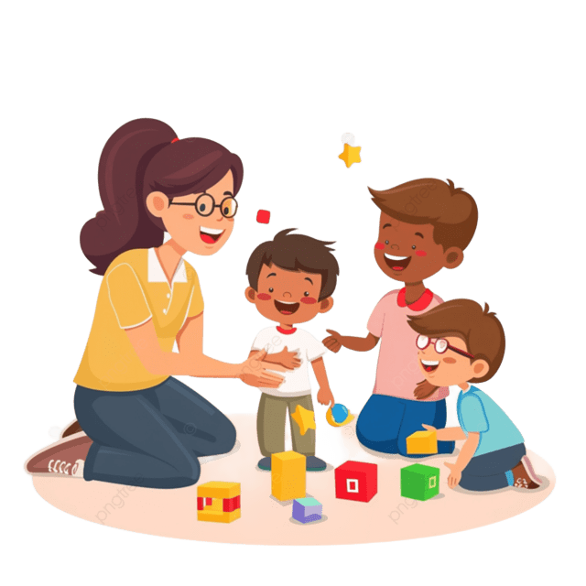

Подготовил: воспитатель,
Саванина Н.Ф.
МБДОУ детский сад № 4 «Чиполлино»

«УГАДАЙ»
Цель: формирование умения думать, анализировать, обогащение речи, развитие творческого мышления, воображения, памяти.
Правила игры: Предложите ребенку угадать предмет, описываемый вами, на заданную тему. Потом пусть попробует описать предмет ребенок, а вы отгадаете!
«КТО БОЛЬШЕ»
Цель: развитие памяти, внимания, расширение словарного запаса.

Правила игры: Совместно с ребенком выберите тему, например, «Посуда» и по очереди называйте посуду. Кто больше назвал, тот и выиграл!
«НАЗОВИ ЛАСКОВО»
Цель: формирование навыков словообразования
Правила игры: Родитель называет любое слово, а ребенок должен назвать его ласково, например, морковь-морковочка, тарелка-тарелочка и т.д.
«ОБЗЫВАЛКИ»
Цель: развитие речи, памяти, внимания, чувства юмора
Правила игры: Совместно с ребенком выбираете тему игры, например, «Фрукты». И поочередно «обзываете» друг друга фруктами! (Ты – яблоко! А ты – ананас! А ты – банан!)

ЗАДАНИЯ НА РАЗВИТИЕ МЕЛКОЙ МОТОРИКИ:
- Рассортировать белую и красную фасоль
- Выложить из фасоли какую-нибудь фигуру, цифру, букву, слово…
- В мешочек положить крупу (рис, горох, гречку) и мелкие игрушки из киндер-сюрприза. Угадать на ощупь найденный предмет в мешочке;
- посчитать сколько столовых (чайных) ложек, н-р, риса войдет чашку, банку…

«ИГРЫ С ПРЕДМЕТАМИ ДОМАШНЕГО ОБИХОДА»
Возьмите яркий поднос. Тонким равномерным слоем рассыпьте по подносу любую мелкую крупу. Проведите пальчиком ребенка по крупе. Получится яркая контрастная линия. Позвольте малышу самому нарисовать несколько хаотических линий. Затем попробуйте вместе нарисовать какие-нибудь предметы (забор, дождик, волны), буквы и т.д.

Подберите пуговицы разного цвета и размера. Сначала выложите рисунок сами, затем попросите малыша сделать то же самостоятельно.
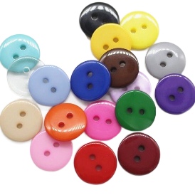
После того, как ребенок научится выполнять задание без вашей помощи, предложите ему придумывать свои варианты рисунков. Из пуговичной мозаики можно выложить неваляшку, бабочку, снеговика, мячики, бусы и т.д.
Дайте ребенку круглую щетку для волос. Ребенок катает щетку между ладонями, приговаривая:
«У сосны, у пихты, елки
Очень колкие иголки.
Но еще сильней, чем ельник,
Вас уколет можжевельник».
Возьмите решетку для раковины (обычно она состоит из множества клеточек). Ребенок ходит указательным и средним пальцами, как ножками, по этим клеткам, стараясь делать шаги на каждый ударный слог. "Ходить" можно поочередно то одной, то другой рукой, а можно – и двумя одновременно, говоря:
«В зоопарке мы бродили,
К каждой клетке подходили
И смотрели всех подряд:
Медвежат, волчат, бобрят».

